Отчёт по практической работе № 4 студента Асылбек уулу Бакыта группы ИСП-207

Тема: «Виды запросов»

Цель: научиться создавать различные виды запросов.

Вариант №1

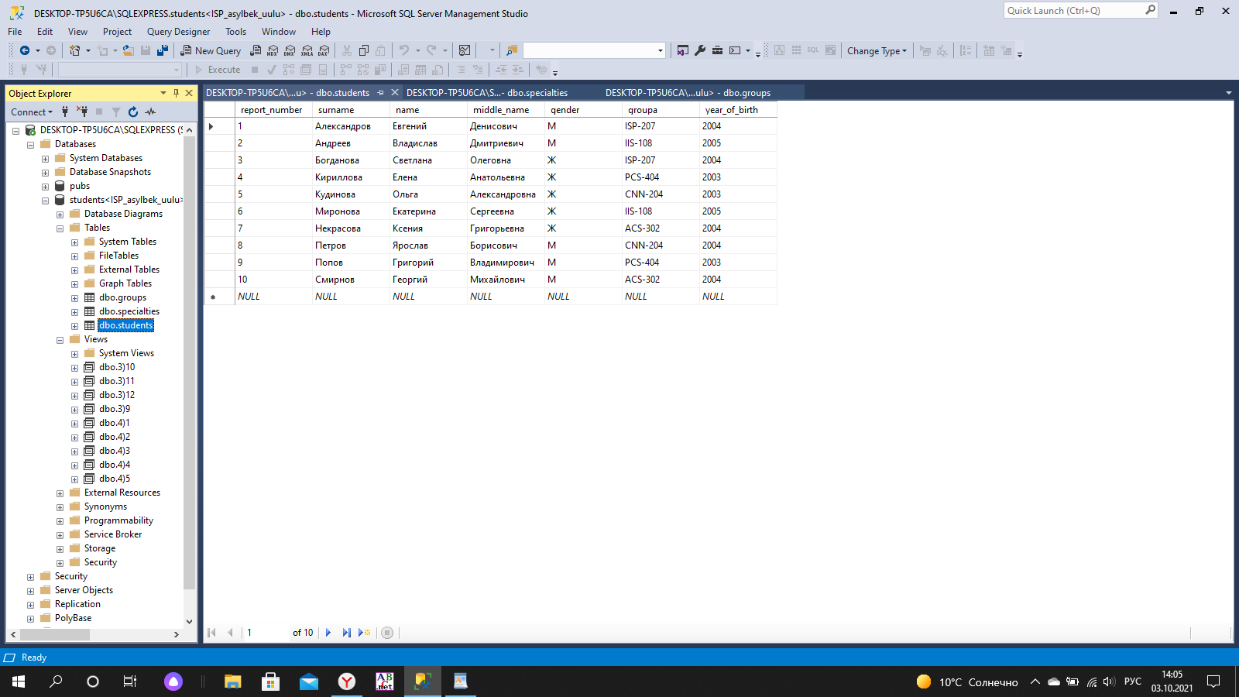

1. Представление, в котором выбрать всех студентов мужского пола 3-4 курсов моложе 18 лет.

Запрос на SQL языке:

SELECT gender, year_of_birth, groupa, YEAR(GETDATE()) - YEAR(year_of_birth) AS age, LEFT(RIGHT(groupa, 3), 1) AS cours

FROM dbo.students

WHERE (YEAR(GETDATE()) - YEAR(year_of_birth) < 18) AND (gender = 'М') AND (LEFT(RIGHT(groupa, 3), 1) = '3' OR

LEFT(RIGHT(groupa, 3), 1) = '4')

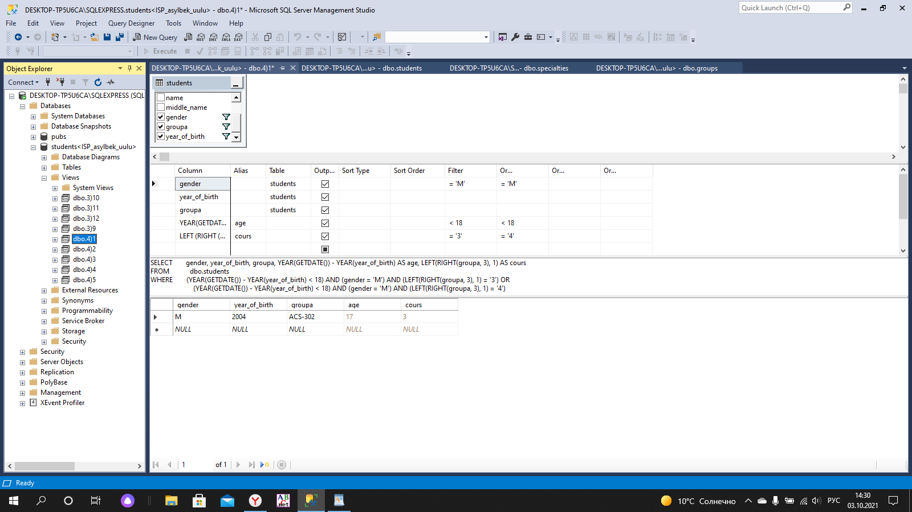

1. Представление, в котором вывести фамилии студентов, в которых первая буква фамилии совпадает с первой буквой Вашей фамилии.

Запрос на SQL языке:

SELECT surname, name, report_number, LEFT(surname, 1) AS output

FROM dbo.students

WHERE (LEFT(surname, 1) = 'А')

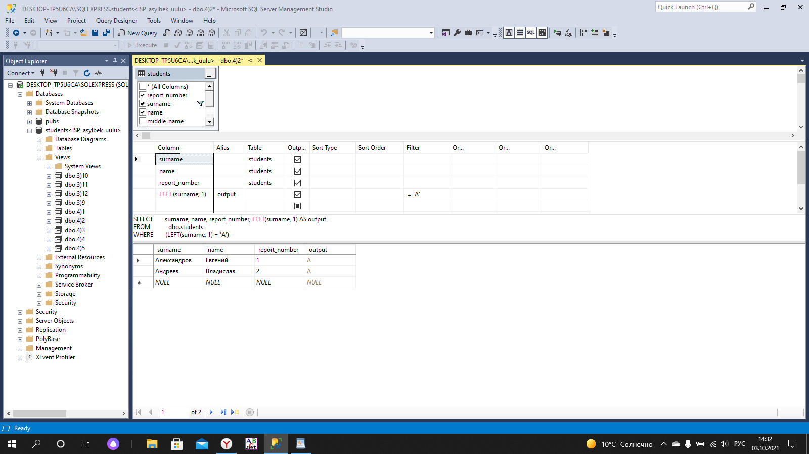

1. Представление, в котором вывести список студентов, которые учатся на специальности «Программирование в компьютерных системах» в виде: группа, фамилия, имя, отсортированный по номеру группы, внутри группы по фамилии.

Запрос на SQL языке: GROUP BY surname, name, groupa

HAVING (groupa = 'PCS-404')

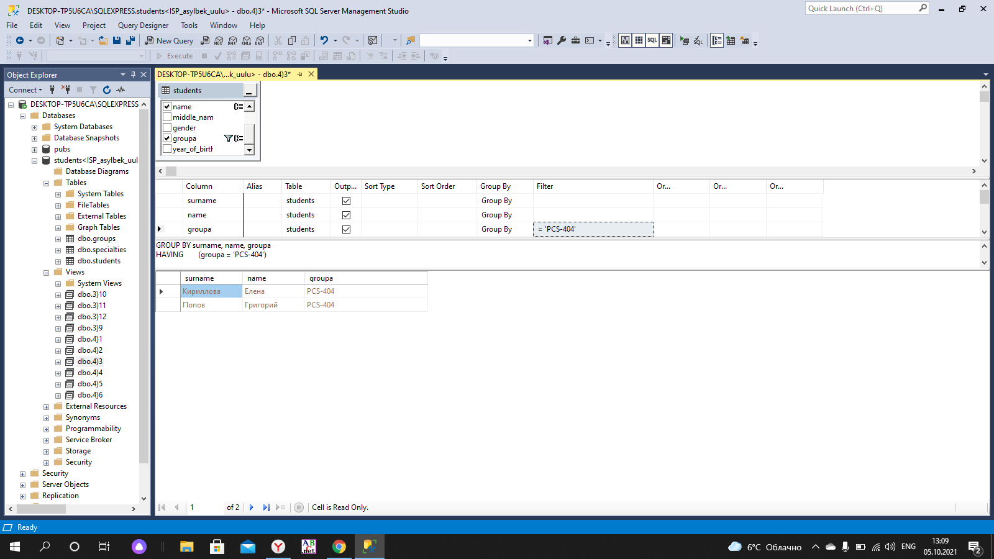

1. Представление, в котором вывести список студентов Вашей группы с указанием их года рождения, отсортированный по году рождения и фамилии, имени и отчеству.

Запрос на SQL языке:

SELECT groupa, year_of_birth, surname, name, middle_name

FROM dbo.students

GROUP BY groupa, year_of_birth, surname, name, middle_name

HAVING (groupa = 'ISP-207')

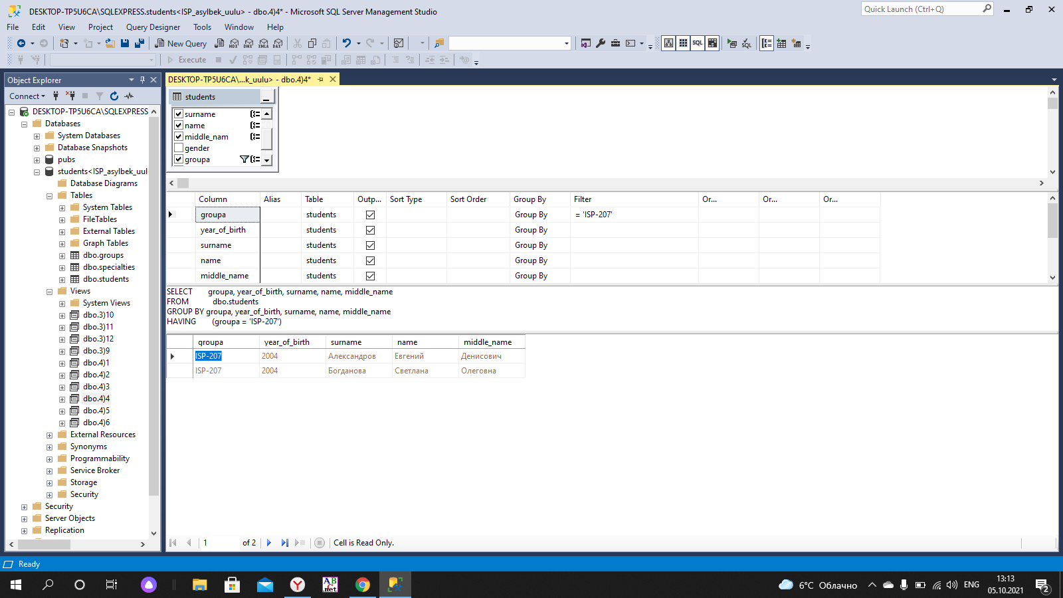

1. Представление, в котором посчитать число студентов на каждом курсе, отсортировав по номеру курса.

Запрос на SQL языке:

SELECT TOP (100) PERCENT LEFT(RIGHT(groupa, 3), 1) AS course, COUNT(report_number) AS quantity

FROM dbo.students

GROUP BY LEFT(RIGHT(groupa, 3), 1)

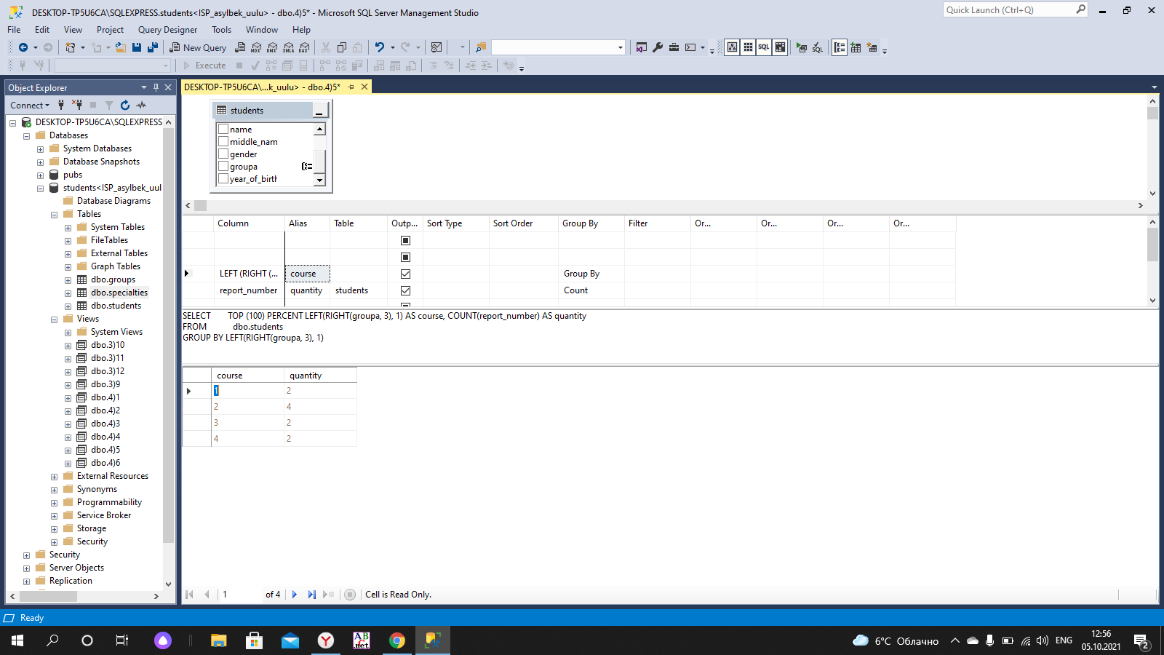

1. Представление, в котором посчитать средний возраст студентов колледжа.

SELECT TOP (100) PERCENT AVG(YEAR(GETDATE()) - YEAR(year_of_birth)) AS middle_age

FROM dbo.students

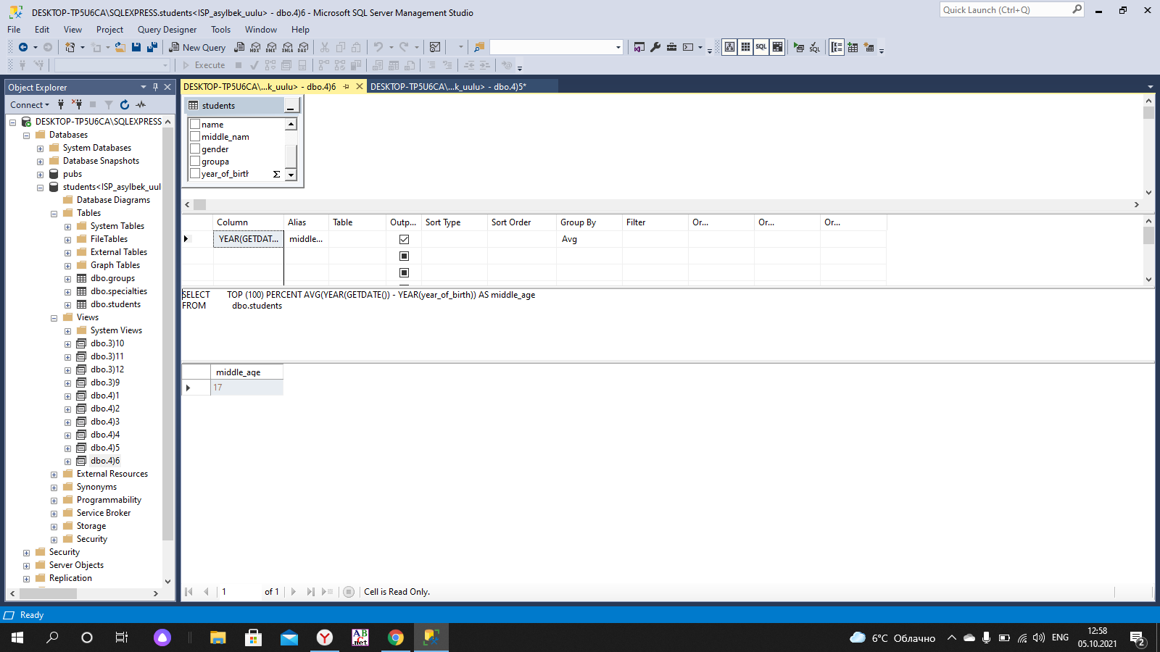

9. Собственное уникальное представление с использованием групповых функций (Count, Max, Min, Avg, Sum)

Вывод кол-ва групп.

SELECT COUNT(groupa) AS [number of groups]

FROM dbo.groups

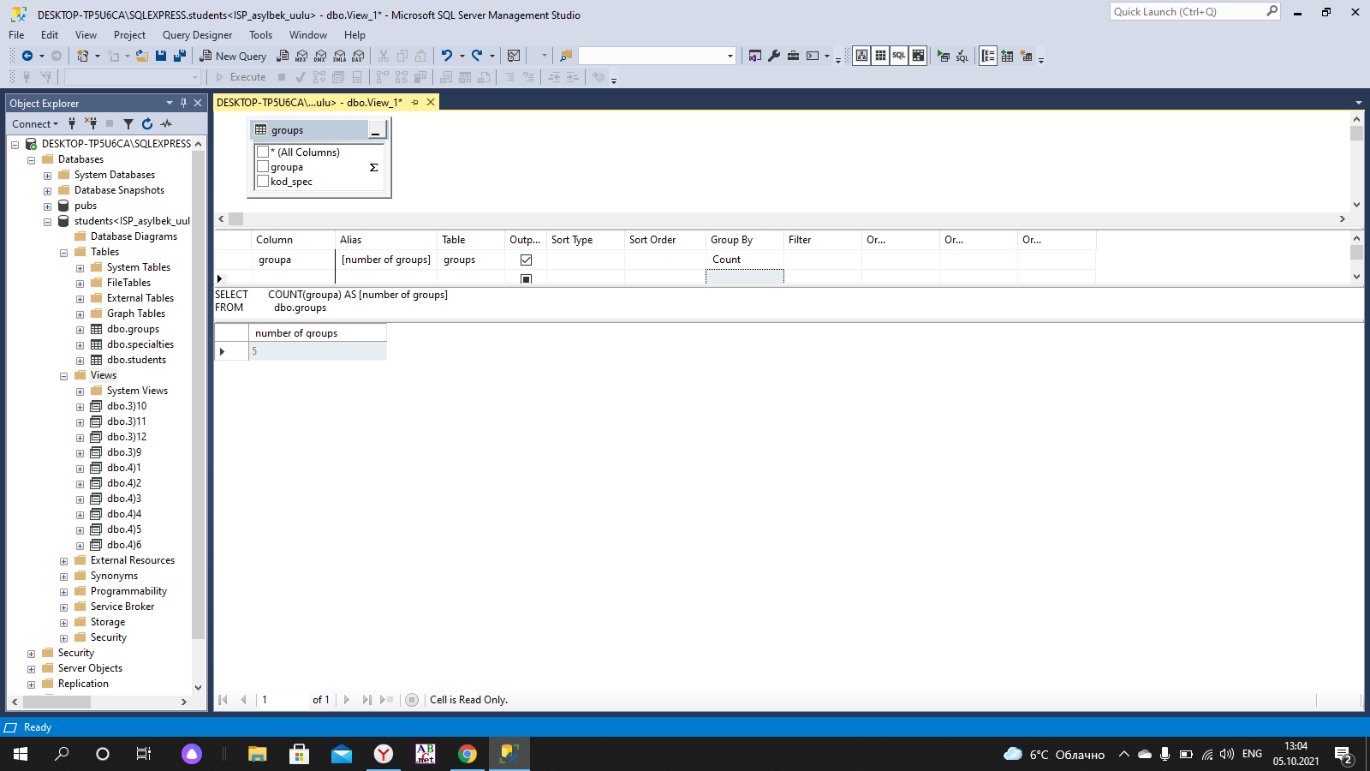

Представление - логическая таблица, представляющая собой поименованный запрос, который будет подставлен как подзапрос при использовании представления.

Встроенные функции:

Функции даты и времени YEAR(GETDATE()) - YEAR(year_of_birth);

Строковые функции LEFT (RIGHT (groupa; 3); 1).

Объекты баз данных MS SQL SERVER:

Таблицы (table)

Представления (view)

Пользовательские функции (function)

Хранимые процедуры (stored procedure)

Триггеры (triggers)

Роли (role)

Учетные записи (login)

Пользователи (user)

Устройства для хранения резервных копий (device)

Работал с таблицами и представлениями.

Вывод: научился пользоваться фунциями year, getdate, right, left.